| DATOS PERSONALES | FIRMA |
| --- | --- |
| |  |  | | --- | --- | | Nombre: | DNI: | |  |
| Apellidos: |

| ESTUDIO | ASIGNATURA | CONVOCATORIA |
| --- | --- | --- |
| MÁSTER UNIVERSITARIO EN INGENIERÍA MATEMÁTICA Y COMPUTACIÓN (PLAN 2021) | 10501.- ECUACIONES DIFERENCIALES ESTOCÁSTICAS Y APLICACIONES | Ordinaria Número periodo 3362 |

| FECHA | MODELO | CIUDAD DEL EXAMEN |
| --- | --- | --- |
| 15-17/07/2022 | Modelo - D |  |

| Etiqueta identificativa |
| --- |
|  |

**INSTRUCCIONES GENERALES**

1. Ten disponible tu documentación oficial para identificarte, en el caso de que se te solicite.
2. Rellena tus datos personales en todos los espacios fijados para ello y lee atentamente todas las preguntas antes de empezar.
3. Las preguntas se contestarán en la lengua vehicular de esta asignatura.
4. Si tu examen consta de una parte tipo test, indica las respuestas en la plantilla según las características de este.
5. Debes contestar en el documento adjunto, respetando en todo momento el espaciado indicado para cada pregunta. Si este es en formato digital, los márgenes, el interlineado, fuente y tamaño de letra vienen dados por defecto y no deben modificarse. En cualquier caso, asegúrate de que la presentación es suficientemente clara y legible.
6. Entrega toda la documentación relativa al examen, revisando con detenimiento que los archivos o documentos son los correctos. El envío de archivos erróneos o un envío incompleto supondrá una calificación de “no presentado”.
7. Durante el examen y en la corrección por parte del docente, se aplicará el Reglamento de Evaluación Académica de UNIR que regula las consecuencias derivadas de las posibles irregularidades y prácticas académicas incorrectas con relación al plagio y uso inadecuado de materiales y recursos.

**Puntuación**

**Pregunta 1**

* Puntuación máxima 10.00 puntos

**Pregunta 2**

* Puntuación máxima 10.00 puntos

**Pregunta 3**

* Puntuación máxima 10.00 puntos

**1.** (Procesos estocásticos D)

 Dado el proceso estocástico

          ,



donde , , , ,  y  es el proceso de Wiener.



Conteste a las siguientes preguntas:

a. Considere  fijo y justifique que  es gaussiano.



b. Calcule la función media .



c. Calcule la función de correlación .



d. Calcule la función de covarianza .



e. Calcule la función varianza .



 (Responder en 2 caras)   
  
  
  
**1.** (PVIA D)

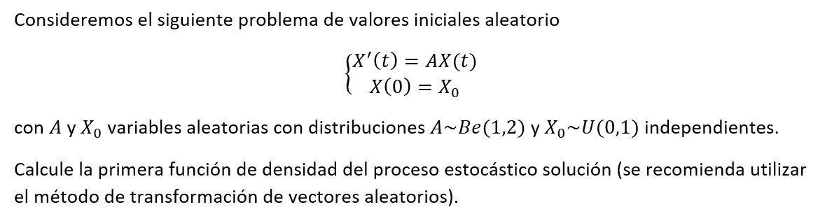

 (Responder en 2 caras)   
  
  
  
**1.** (Modelo CIR D)

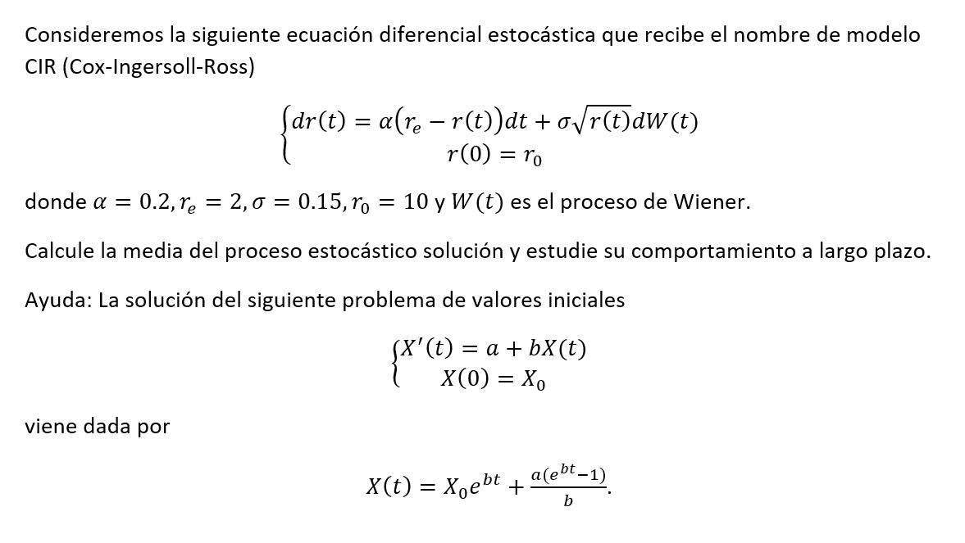

 (Responder en 2 caras)